# 1 反向放大电路

## 一、原理图



## 二、电路分析

该电路用于放大较小电压信号，放大倍数



其中负号代表反相。

输入输出关系



## 三、元件描述

|  |  |
| --- | --- |
| 元件 | 描述 |
| OP07 | 低噪声、非斩波稳零双极性运放  双电源供电： |
| 电阻R1，R2 | 千欧级别 |

## 四、设计与测试

设计一个放大10倍的电路。

选择 ，测试波形如下:

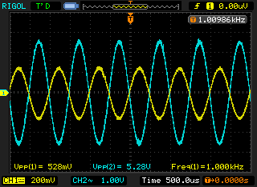

## 五、改进电路

原电路不足：反向放大电路的输入电阻



为了增大输入电阻，就必须增大 ，但是，为了保持较大的放大倍数（如50倍）， 就必须相应增大。实际上，若电路中电阻取值过大，一方面由于工艺原因，电阻的稳定性差并且噪声大；另一方面，当阻值与运放的输入电阻等数量级时，运放就不再满足深度负反馈的条件了。

为了增大输入电阻，而且反馈电阻数量级基本不变，引入以下电路：



T形网络反相比例运算电路

电路的输入电阻



电路的放大倍数

